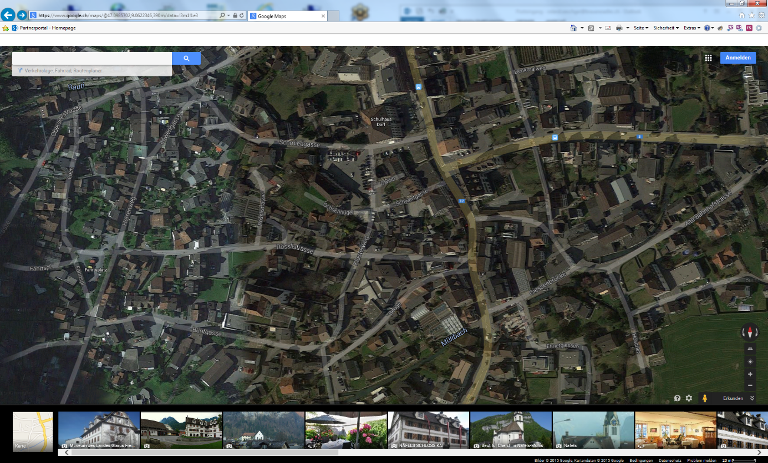
Parkplatz beim Feuerwehrgebäude Näfels
hinter Hotel Schwert:

